**DERBİS ŞİFRESİ UNUTULDUĞUNDA UYGULANACAK ADIMLAR AŞAĞIDA BELİRTİLMİŞTİR.**

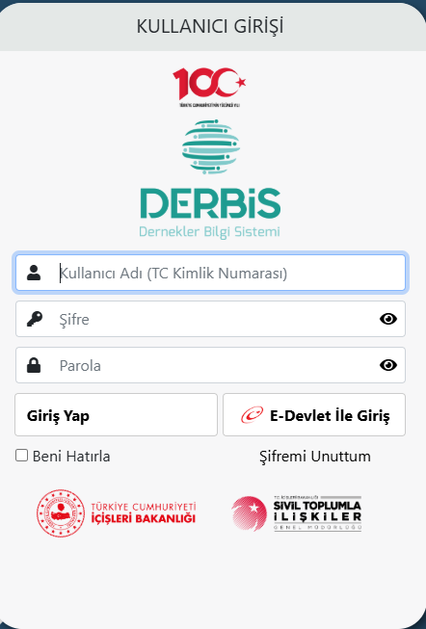

1. DERBİS’e E-Devlet Kapısı üzerinden E-Devlet Şifresi ile giriş yapılabilmektedir.

2. Kullanıcının E-Devlet Şifresi yok ise diğer seçenek olan ve DERBİS giriş ekranında yer alan **“Şifremi Unuttum”** linkine tıklayabilir.



3. Açılan “Şifremi Unuttum” ekranında kullanıcının T.C. bilgileri ile, DERBİS sisteminde kayıtlı bulunan Dernek Başkanına **“Şifre Gönder”** seçeneğiyle cep telefonuna yeni şifre gönderilmektedir.